ماشين هاي خاكبرداري – نمادها براي كنترل هاي كاربر ساير نمايشگر –
قسمت اول : نمادهاي متداول

آشنايي با مؤسسه استاندارد و تحقيقات صنعتي ايران
مؤسسه استاندارد و تحقيقات صنعتي ايران به موجب قانون، تنها مرجع رسمي كشور است كه عهده دار وظيفه تعيين، تدوين و نشر استانداردهاي ملي (رسمي) ميباشد.
تدوين استاندارد در رشته هاي مختلف توسط كميسيون هاي فني مركب از كارشناسان مؤسسه، صاحبنظران مراكز و مؤسسات علمي، پژوهشي، توليدي واقتصادي آگاه ومرتبط با موضوع صورت ميگيرد. سعي بر اين است كه استانداردهاي ملي، در جهت مطلوبيت ها و مصالح ملي وبا توجه به شرايط توليدي، فني و فن آوري حاصل از مشاركت آگاهانه و منصفانه صاحبان حق و نفع شامل: توليدكنندگان ،مصرف كنندگان، بازرگانان، مراكز علمي و تخصصي و نهادها و سازمانهاي دولتي باشد.پيش نويس استانداردهاي ملي جهت نظرخواهي براي مراجع ذينفع واعضاي كميسيون هاي فني مربـوط ارسال ميشود و پس از دريـافت نظـرات وپيشنهادهـا در كـميته ملـي مرتبـط بـا آن رشته طرح ودر صورت تصويب به عنوان استاندارد ملي (رسمي) چاپ و منتشر مي شود.
پيش نويس استانداردهايي كه توسط مؤسسات و سازمانهاي علاقمند و ذيصلاح و با رعايت ضوابط تعيين شده تهيه مي شود نيز پس از طرح و بـررسي در كميته ملي مربوط و در صورت تصويب، به عنوان استاندارد ملي چاپ ومنتشرمي گردد. بدين ترتيب استانداردهايي ملي تلقي مي شود كه بر اساس مفاد مندرج در استاندارد ملي شماره ((5)) تدوين و در كميته ملي مربوط كه توسط مؤسسه تشكيل ميگردد به تصويب رسيده باشد.
مؤسسه استاندارد و تحقيقات صنعتي ايران از اعضاي اصلي سازمان بين المللي استاندارد ميباشد كه در تدوين استانداردهاي ملي ضمن تـوجه به شرايط كلي ونيازمنديهاي خاص كشور، از آخرين پيشرفتهاي علمي، فني و صنعتي جهان و استانداردهـاي بين المـللي استفـاده مي نمايد.
مؤسسه استاندارد و تحقيقات صنعتي ايران مي تواند با رعايت موازين پيش بيني شده در قانون به منظور حمايت از مصرف كنندگان، حفظ سلامت و ايمني فردي وعمومي، حصول اطمينان از كيفيت محصولات و ملاحظات زيست محيطي و اقتصادي، اجراي بعضي از استانداردها را با تصويب شوراي عالي استاندارد اجباري نمايد. مؤسسه مي تواند به منظور حفظ بازارهاي بين المللي براي محصولات كشور، اجراي استاندارد كالاهاي صادراتي و درجه بندي آنرا اجباري نمايد.
همچـنين بمنظـور اطـمينان بخـشيدن به استفاده كنندگـان از خـدمات سازمانها و مؤسسات فعال در زمينه مشاوره، آموزش، بازرسي، مميزي و گواهي كنندكان سيستم هاي مديريت كيفيت ومديريت زيست محيطي، آزمايشگاهها و كاليبره كنندگان وسايل سنجش، مؤسسه استاندارد اينگونه سازمانها و مؤسسات را بر اساس ضوابط نظام تأييد صلاحيت ايران مورد ارزيابي قرار داده و در صورت احراز شرايط لازم، گواهينامه تأييد صلاحيت به آنها اعطا نموده و بر عملكرد آنها نظارت مي نمايد. ترويج سيستم بين المللي يكاها ، كاليبراسيون وسايل سنجش تعيين عيار فلزات گرانبها و انجام تحقيقات كاربردي براي ارتقاي سطح استانداردهاي ملي از ديگر وظايف اين مؤسسه مي باشد.

پيش گفتار
استاندارد ماشين هاي خاكبرداري ـ نمادهاي براي كنترل هاي كاربر و ساير نمايشگرها ـ قسمت اول ـ نمادهاي متداول كه توسط كميسيونهاي فني مربوطه تهيه تدوين شده و در يكصد و سي و يكمين جلسه كميته ملي استاندراد خودرو و نيرومحركه مورخ5/8/83 مورد تصويب قرار گرفته است, اينك به استناد بند 1 ماده 3 قانون اصلاح قوانين و مقررات موسسه استاندارد و تحقيقات صنعتي ايران مصوب بهمن ماه 1371 به عنوان استاندارد ملي ايران منتشر مي شود.
براي حفظ همگامي و هماهنگي با تحولات و پيشرفتهاي ملي و جهاني در زمينه صنايع ، علوم و خدمات, استانداردهاي ملي ايران در مواقع لزوم تجديدنظر خواهد شد و هرگونه پيشنهادي كه براي اصلاح يا تكميل اين استانداردها ارائه شود , در هنگام تجديدنظر در كميسيون فني , مربوط مورد توجه قرار خواهد گرفت . بنابراين براي مراجعه به استانداردهاي ايران بايد همواره از آخرين تجديدنظر آنها استفاده كرد .
درتهيه وتجديدنظر اين استاندارد سعي شده است كه ضمن توجه به شرايط موجود و نيازهاي جامعه، در حد امكان بين اين استاندارد و استاندارد ملي كشورهاي صنعتي و پيشرفته هماهنگي ايجاد شود .
منبع و مآخذي كه براي تهيه اين استاندارد بكار رفته به شرح زير است :
ISO/6405-1
Earth moving machinery – Symbols for operator controls and other displays – Part 1 : Common symbols

ماشين هاي خاكبرداري ـ نمادها براي كنترل هاي كاربر و ساير نمايش گرها قسمت اول ـ نمادهاي متداول
الف

1 هدف و دامنه كاربرد
هدف از تدوين اين استاندارد تعيين نمادهاي متداول براي اسنفاده در كنترلهاي كاربر و ساير نمايشگرهاي موجود در ماشين هاي خاكبرداري آنچنانكه در استاندارد ملي ايران به شماره تعريف گرديده است ميباشد . اين نمادها ممكن است در ساير انواع ماشين آلات خود كششي كه در خارج از جاده هاي عمومي كار مي كند مورد استفاده قرار گيرد .

2 مراجع الازمي

مدارك الزامي زير حاوي مقرراتي است كه درمتن استاندارد به آنها ارجاع شده است. بدين ترتيب آن مقررات جزئي ازاين استانداردمحسوب مي شود.درموردمراجع داراي تاريخ چاپ و/ياتجديدنظر، اصلاحيه هاوتجديدنظرهاي بعدي اين مدارك موردنظرنيست. معهذا بهتراست كاربران ذينفع اين استاندارد، امكان كاربردآخرين اصلاحيه ها و تجديد نظرهاي مدارك الزامي زيرراموردبررسي قراردهند.درموردمراجع بدون تاريخ چاپ/يا تجديدنظر، آخرين چاپ و/ياتجديدنظرآن مدارك الزامي ارجاع داده شده موردنظراست.
استفاده ازمراجع زيربراي كاربرداين استاندارد الزامي است:
- ISO/3461-1/1988 General principles for the creation of graphical symbols – part 1:Graphical symbols for use on equipment .

- ISO/4196:1984 , Graphical symbols – Use of arrows .

- ISO 6165 :1987 , Earth – moving machinery – Basic types – Vocabulary .

- ISO 7000:1989 , Graphical symbols for use on equip ment – index and synopsis .
1

- IEC 417 :1973 , Graphiical symbols for use on equip ment – Index , survey and compilation of the single sheets , and is supplements (IEC 417A:1974 , IEC 417B:1975 , IEC 417C:1977 , IEC 417D:1978, /IEC 417E:1980 IEC 417F:1982 , IEC 417G:1985 , IEC 417H:1987 , IEC 417J :1980)

3 اصطلاحات وتعاريف
اصطلاحات و / واژه ها در اين استاندارد با تعاريف زير بيان ميگردد .

3-1 نماد
عبارت است از شكلي كه به صورت بصري ، قابل درك بوده و به منظور انتقال اطلاعات مستقل از زبان مورد استفاده قرار ميگيرد كه اين شكل قابل درك از طريق ترسيم يا چاپ يا ساير روشها ايجاد ميگردند .

4 كليات
4-1 نمادها بايد مطابق آنچه كه در بندهاي بعدي اين استاندارد نشان داده شده است باشند.
4-2 به دليل محدوديت ها در برخي از فن آوريهاي مربوط به تكثير و نمايش ممكن است نياز به افزايش ضخامت خطوط نمادها و ساير تغييرات و اصطلاحات جزئي در نمادها باشد. چنين تغييراتي قابل قبول هستند بشرطيكه شكل اصلي نمادها تغيير ننمايد و بسهولت بوسيله كاربر قابل تشخيص باشد .
4-3 مضافاً به منظور اصلاح و بهبود شكل ظاهري و قابليت درك يك نماد گرافيكي به منظور تطبيق با طرح تجهيزاتي كه آن نماد ، براي آنها به كار ميرود ، ممكن است تغيير خط يا گرد كردن گوشه هاي آن نماد ، لازم شود . معمولا طراح نماد ها مختار است كه چنين تغييراتي را ايجاد نمايد بشرطي كه ويژگيهاي اصولي آنها حفظ گردد . به استاندارد ملي ايران به شماره .......
2
4-4 براي استفاده واقعي ، تمام نمادها بايد به اندازه كافي بزرگ تكثير گردند تا به سهولت توسط كاربر قابل تشخيص باشند براي راهنمايي در مورد اندازه هاي صحيح و نمادها به استاندارد ملي ايران به شماره ...... . مراجعه گردد . نمادها بايد در جهت هاي نشان داده شده در اين استاندارد مورد استفاده قرار گيرند مگر اينكه براي نمادهاي خاص موارد ديگري ذكر شده باشد .
4-5 اكثر نمادها از قالب ساختي پيروي مي كنند كه در آن نمادهاي متفاوت و عناصر نماد به نحوي منطقي به منظور ايجاد يك نماد جديد با يكديگر تركيب ميگردد .
براي مثال ، نماد 8-4 براي فيلتر روغن موتور عبارت است از تركيبي از نماد 6-1 براي موتور، نماد 6-5 براي روغن و نماد 6-13 براي فيلتر
4-6 هر گاه با يك نماد ، يك ماشين يا قطعاتي از يك ماشين رادر نمادي جانبي نشان دهد، يك ماشين متحرك از راست به چپ در ناحيه مربوط به آن نماد بايد فرض شود . هر گاه نمادي، ماشين يا ، قطعاتي از يك ماشين را در نماي بالا نشان دهد، يك ماشين متحرك از پائين به بالا در ناحيه مربوط به آن نماد بايد فرض شود .
4-7 نمادها براي كنترلها و صفخات نمايش بايد نسبت به زمينه خود به راحتي قابل تشخيص باشند ، نماد روشن روي زمينه تيره براي اكثر كنترلها ، ترجيح داده ميشود . صفحات نمايش ممكن است يك نماد روشن را روي زمينه تيره و يا يك نماد تيره را روي زمينه روشن نشان دهد، بسته به اينكه كدامين انتخاب بهترين درك بصري را حاصل نمايد . وقتي كه تصوير يك نماد معكوس ميگردد (براي مثال سياه به سفيد و برعكس ) اين عملكرد بايد بري تمامي آن نماد انجام پذيرد .
4-8 نمادها بايد در كنار يا روي كنترل يا نمايشگر مربوط به خود قرار گيرد . در جائي كه بيش از يك نماد براي كنترل لازم باشد هر نماد بايد نسبت به كنترل بنحوي نصب گردد كه حركت كنترل بسمت نماد مربوط ، نمايانگر وظيفه آن نماد باشد .
3
4-9 پيكانهاي استفاده شده در نمادها بايد مطابق با الزامات استاندارد ملي ايران به شماره ........ باشد
4-10 حروف و اعداد را مي توان به عنوان نماد به كار برد در بندهاي 9-8 تا 9-7 ، حروف و اعداد داراي آن معنايي هستند كه هنگام استفاده در كنترلهاي دسته دنده و نمايشگر موجود در ماشين آلات خاكبرداري نشان داده شده است قلمهاي (فونتهاي ) استفاده شده در اين استاندارد اجباري نمي باشد ساير قلمها را مي توان جايگزين نمود . اما بايد دقت شود كه خوانايي آنها حفظ گردد .
4-11 اندازه نمادهاي اين بخش از استاندارد 32 درصد اندازه اصلي مي باشد .
علامت "L " گوشه هاي مربع 75 ميليمتري هر شكل مي باشد . اين علائم بخشي از نماد
نمي باشد اما به منظور نمايش يكنواخت شكلها استفاده مي شود .
4-12 ميكروفيچها
5 رنگ
چنانچه صفحات نمايش نوراني رنگ مورد استفاده قرار گيرد ، معناي آنها به شرح زير ميباشد.
- قرمز : خرابي يا نقص فني جدي ، نياز به تعمير خودرو دارد
- زرد يا كهربايي :خارج از محدوده عملكرد عادي
- سبز: شرايط عملكرد عادي
5-1 مضافاً ، رنگهاي معيني براي وظايف ويژه و مشخصي به كار مي روند
- آبي نمايشگر چراغهاي جلو اصلي و نور بالا
- قرمز: نمايشگر هشدار دهنده
- سبز : نمايشگر جراغ راهنما
5-3 هر گاه رنگ روي نمادها براي سيستم گرمايش و يا سرمايشي به كار مي رود ، رنگ قرمز بايد براي نشان دادن دماي بالا و رنگ آبي براي نشان دادن دماي پائين باشد .
4
5
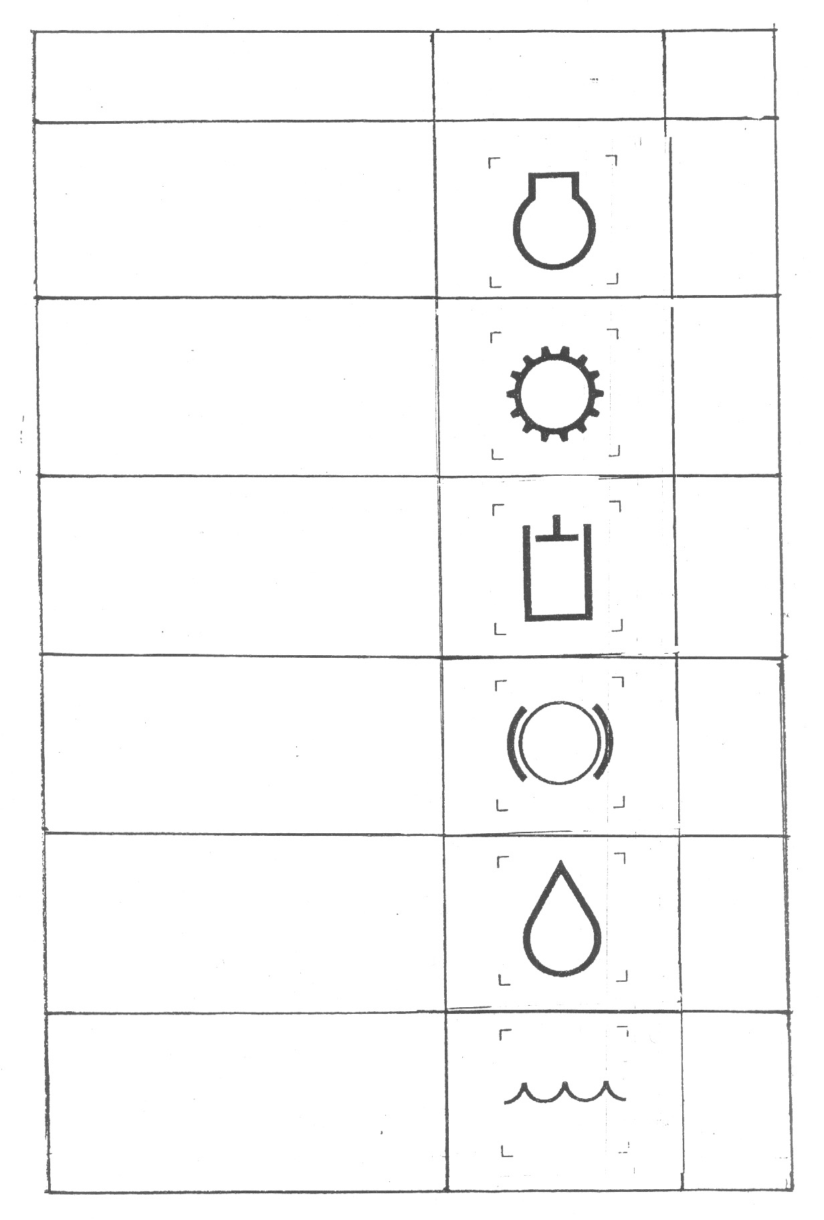

6-1
6-4
6-5
6-6
6-.3

6-2
موتور
جعبه رنده
سيستم هيدروليك
سيستم ترمز
روغن
خنك كننده (آب)

شماره ثبت

ISO/IEC
1156
1409
1166
1399
1056
0536

توصيف / كاربرد نماد

شكل / فرم نماد

شماره نماد

6 شكل نمادهاي مبناء
5
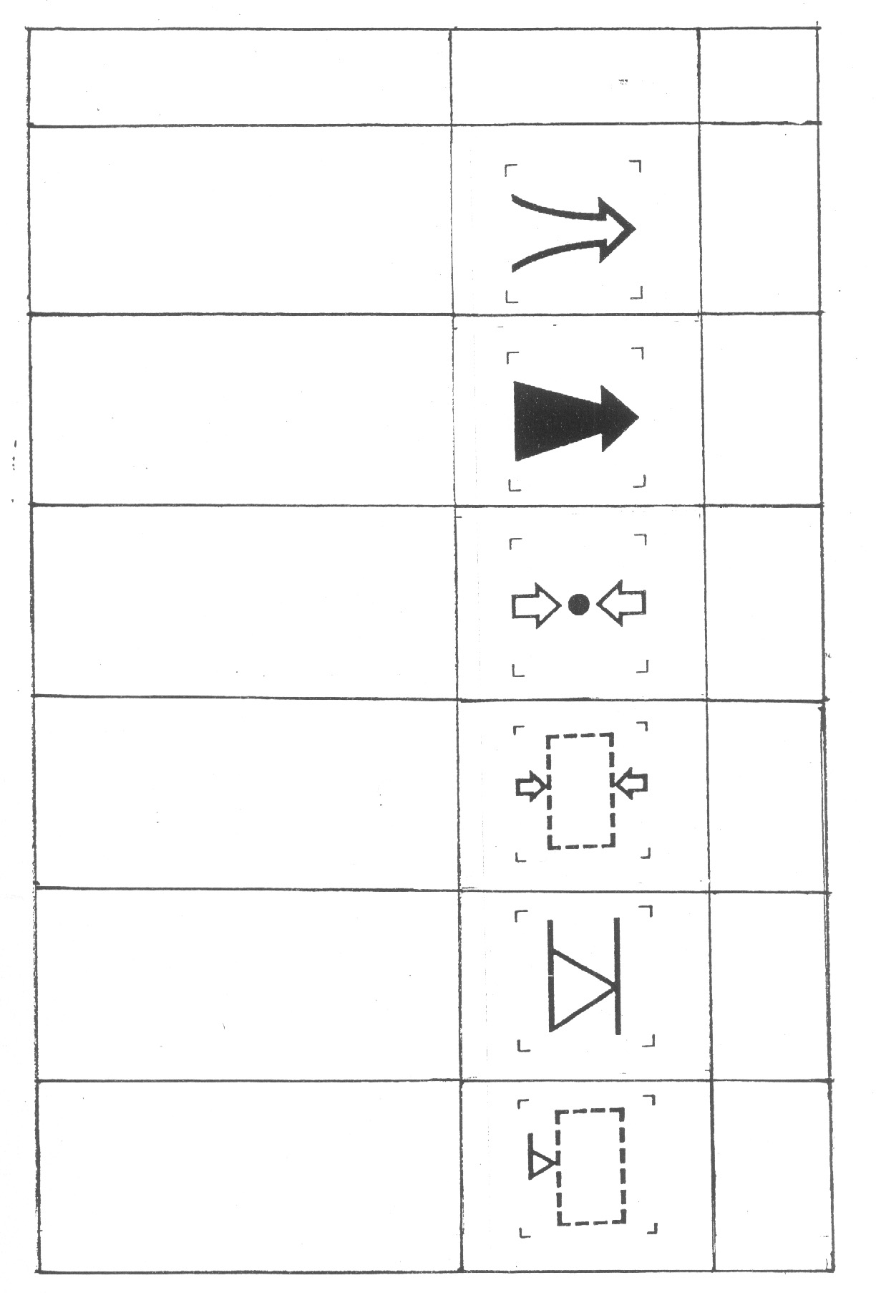

هواي ورودي
فقط درتركيب با ساير نمادهابراي مثال موتور)، به عنوان عنصر نماد بايد به كاررود ، بايد در تمام كادرها ، سايه نخورده (خالي) باشد

فشار
در حاليكه ماده تحت فشار مشخص نشده است بايد به كار رود
فشار (براي ايجاد يك نماد تركيبي در حاليكه ماده تحت فشار مشخص شده است ، مستطيل خط چين را برداشته و بجاي آن نماد مربوطه به ماده جايگزين نمائيد . )

نشان دهنده سطح

سطح مايع
(براي ايجاد يك نماد تركيبي در
حاليكه سيال مورد اندازه گيري
مشخص شده است ، مستطيل خط
چين را برداشته و بجاي آن نماد
مربوطه به سيال را جايگزين نمائيد)

1604

1605

مثال هاي
كاربرد، ثبت نمي شود
كاربرد
15/0 گرم
مثال هاي كاربرد، ثبت نميشود

1701

شماره ثبت
ISO/IEC
شكل / فرم نماد
توصيف / كاربردنماد
شماره نماد
6-7
6-8
6-9
6-10
6-11
6-12
گاز اگزوز
(فقط تركيبي با ساير نمادها (براي مثال موتور)به عنوان عنصر نماد بايد به كار رود.بايد در تمام كاربرد ها سايه خورده (توپر) باشند ).
6
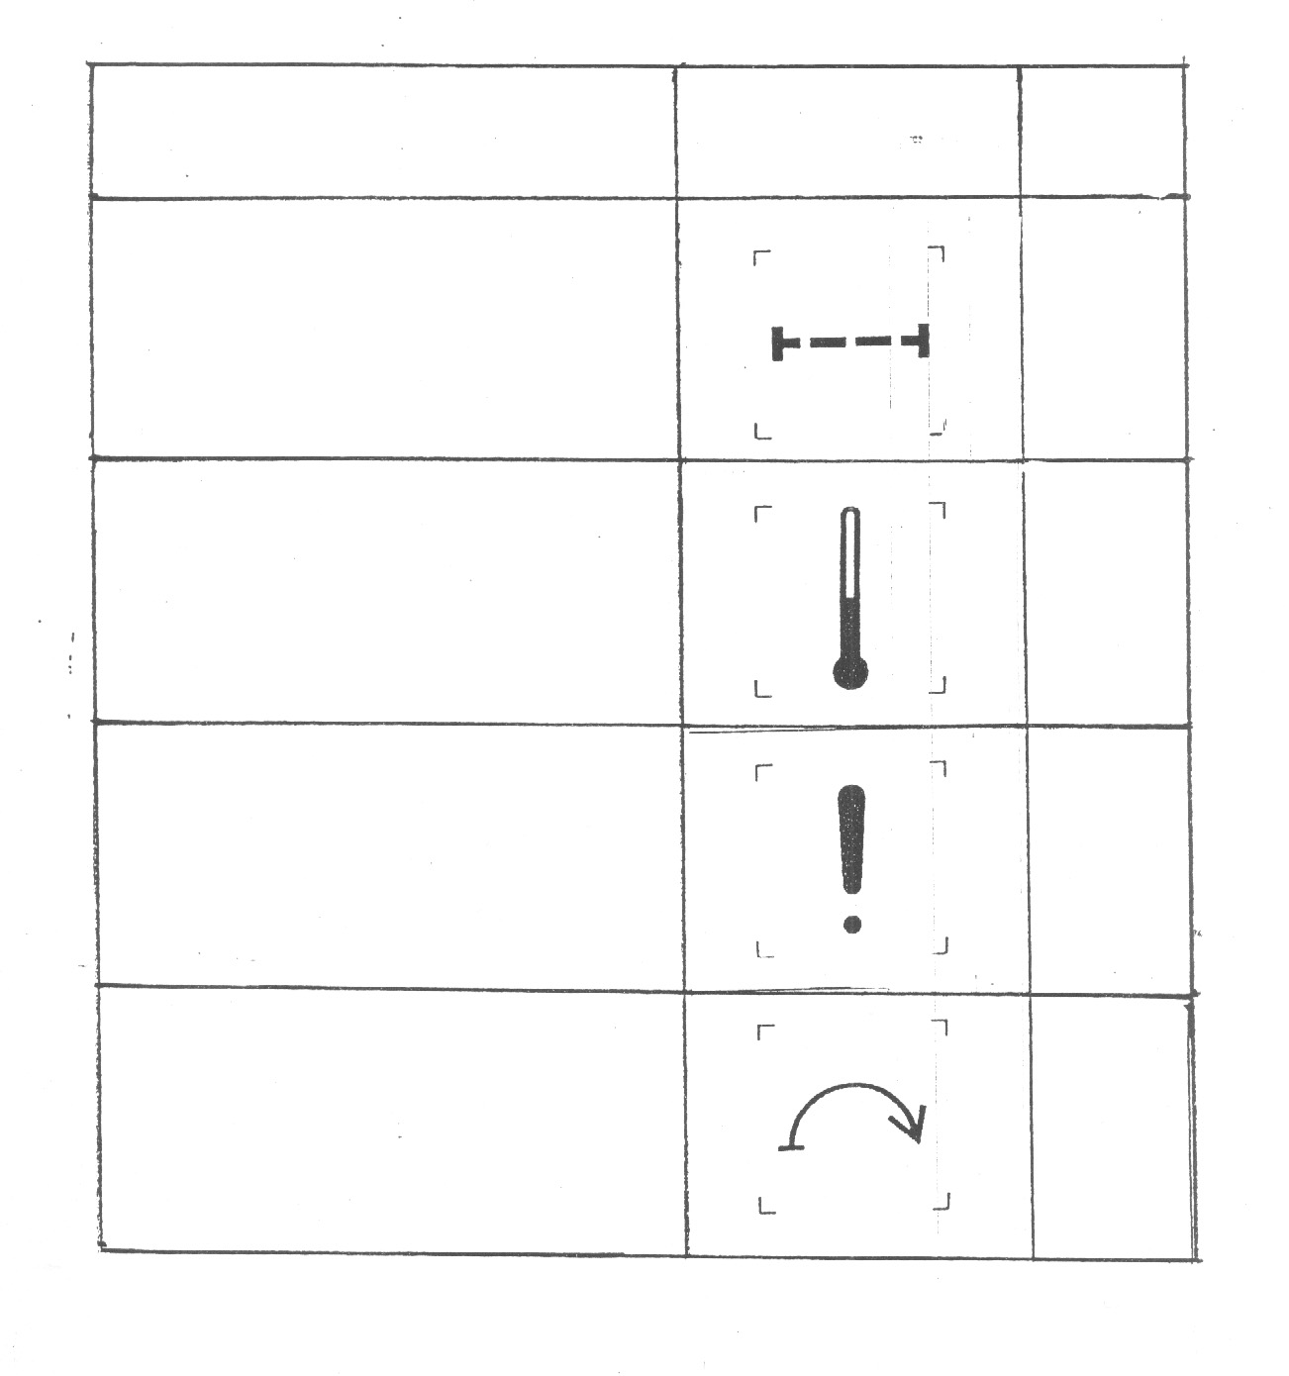

توصيف / كاربردنماد
شكل / فرم نماد
شماره نماد
شماره ثبت
ISO/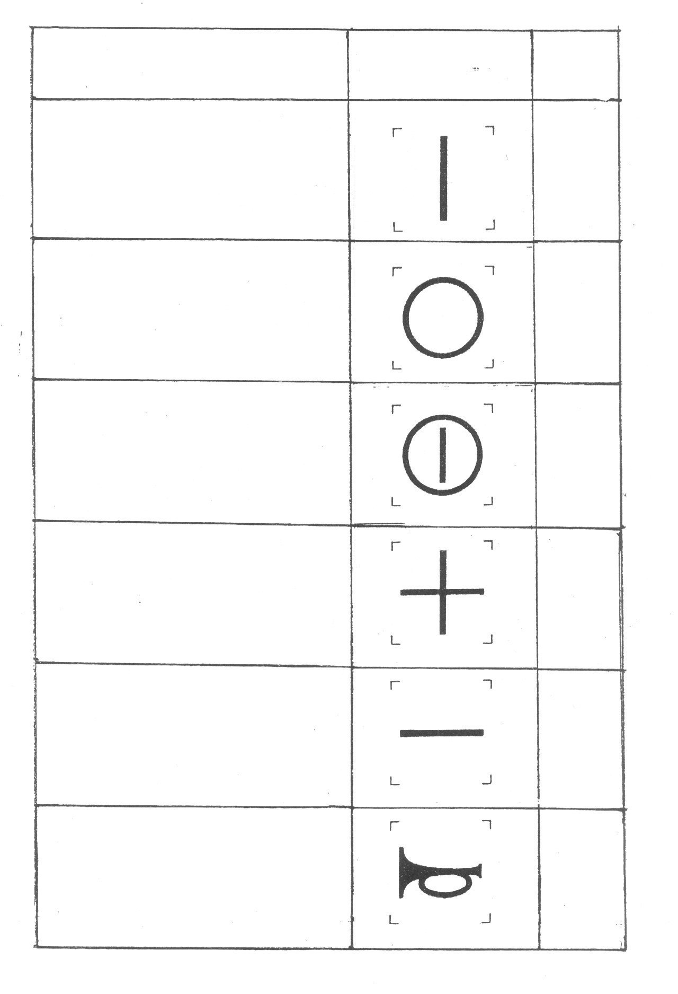IEC
1369
0034
1603
1365
فيلتر
دما

خرابي نقص فني
فقط در تركيب با ساير نمادها و بعنوان نماد بايد به بكار رود

سويچ استارت / مكانيزم
6-13

6-14

6-15
6-16
7
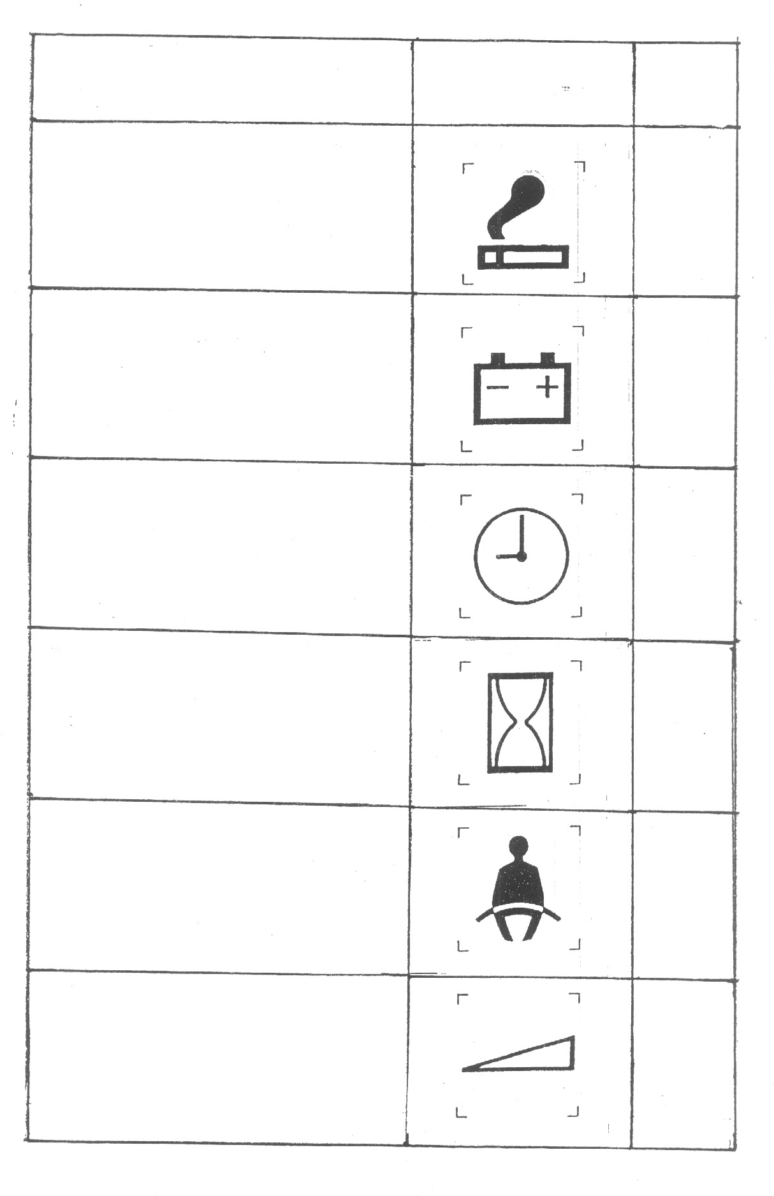

روشن / شروع

خاموش / توقف

روشن و خاموش
بعلاوه / افزايش / قطبيت مثبت

منها/ كاهش / قطبيت منفي

بوق
شماره ثبت
ISO/IEC

5007

5008

5010

5005
5006
0244

توصيف / كاربرد نماد

شكل / فرم نماد
شماره نماد
7-6
7-5
7-4

7-3

7-2

7-1
8

7 نمادهاي عمومي
فندك
حالت شارژ شدن باتري
ساعت / سويچ زمان سنج / زمان سنج
ساعت شمار / ساعت هاي كاري گذرانده شده
كمر بند ايمني - فقط كمربند پائيني
متغير به طور پيوسته - خطي

7-7

7-8

7-9

7-10

7-11

7-12

شماره نماد

شكل / فرم نماد

توصيف / كاربرد نماد

0620
0247
5184
1366
1702
5004
شماره ثبت
ISO/IEC
9
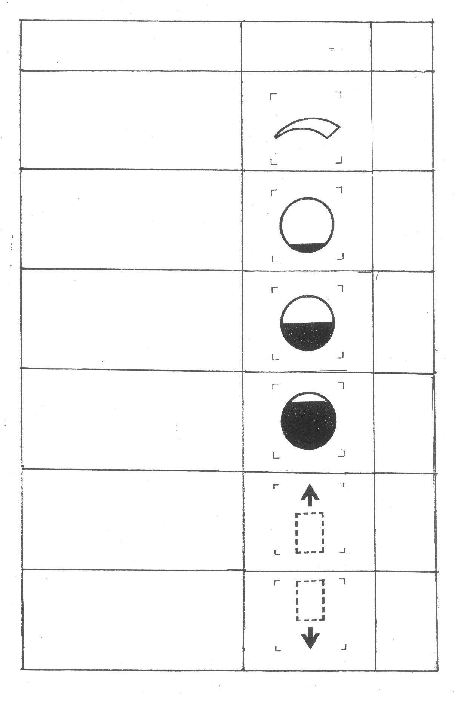
شماره نماد
شكل / فرم نماد

توصيف / كابرد نماد

7-13
7-14
7-15
7-16
7-17
7-18
متغير به طور پيوسته ـ چرخشي

حجم خالي

حجم نيمه پر

حجم پر

جهت حركت ماشين
(مستطيل خط چين را برداشته و نماد مناسب را جايگزين نمائيد . نماي جانبي جهت حركت روبه جلو مي توان نماد را به اندازه 90 درجه از خلا ف عقربه ساعت چرخانيد )
جهت حركت ماشين
(مستطيل خط چين را برداشته و نماد مناسب را جايگزين نمائيد نماي جانبي جهت حركت رو به جلو مي توان نماد را به اندازه 90 درجه در خلاف عقربه ساعت چرخانيد)

شماره ثبت
ISO/IEC

1264

1563

1564

1565

مثال هاي كاربردثبت نميدهد
مثالهاي كاربرد ثبت نمي شوند
10

7-20
7-21

7-22

7-23

7-24
جهت حركت اهرم كنترل ـ
چند جهته (نمادهاي مناسب
را مقابل سر پليكان هاي جهت
دار قرار دهيد

چرخش موافق عقربه ساعت

چرخش مخالف عقربه ساعت

محل روان كاري با گريس

محل روان كاري با روغن

1703

0258

0937

0787

0391
11



ISLAMIC REPUBLIC OF IRAN
Institute of Standards and Industrial Research of Iran
ISIRI NUMBER
7471-1



Earth moving machinery – Symbols for operator controls and other displays –
Part 1 :Common symbols

1st. Revision

1- تا تدوين استاندارد ملي ايران به استاندارد ISO 6165 مراجعه گردد .
1- تا تدوين استندارد ملي ايران به استاندارد ISO3461-1 مراجعه گردد .
1- تا تدوين استندارد ملي ايران به استاندارد ISO3461-1 مراجعه گردد .
1- تا تدوين استاندارد ملي ايران به استانداردISO/4196 مراجعه گردد
2- توسط دبيرخانه ISO/TC145 تثبيت نشده است
3-Microfiches

